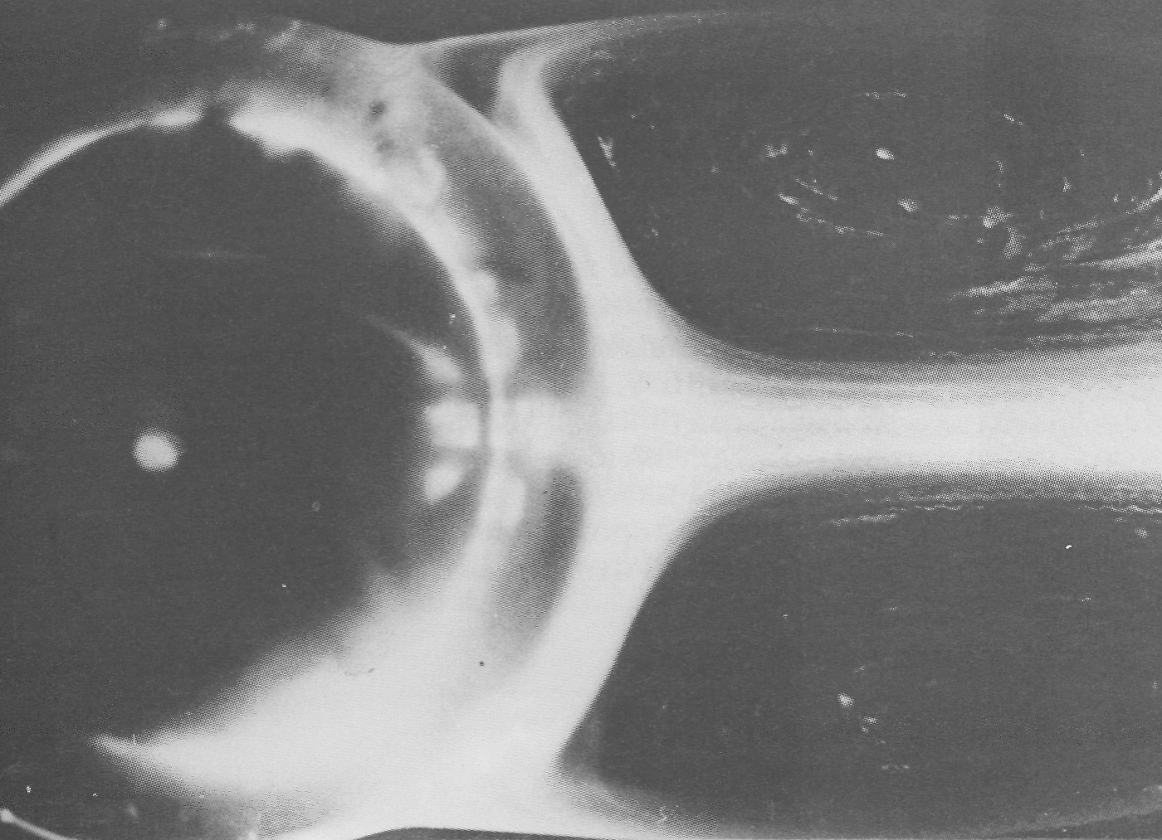

Рисунок41(54). Обтекание шара при Re = 202.
Задний край рециркуляционной области за шаром начинает медленно колебаться при числе Рейнольдса, равном примерно 130, однако поток остается все же вполне ламинарным и при этой более высокой скорости. Визуализация достигается с помощью сгущенного молока в воде. [Taneda, 1956b]

